nieuwsbrief Zonnebos

Dinsdag 25 juni 2019:
oudercontact

Afgelopen woensdag genoten alle leerlingen van een gezond ontbijt. Dit gratis ontbijt was mogelijk dankzij de inzet van onze werkgroep ‘Sappentrappers’ en de vele sponsors: supermarkt Okay uit Schilde, bakkerij Muësen uit Hoogstraten, bakkerij Divero uit Sint Job, bakkerij De Schutter uit Wommelgem, Delhaize ’s-Gravenwezel, Delhaize Ekeren-Mariaburg, slagerij Baeyens uit ’s-Gravenwezel en juf Fatima voor het gratis voorzien van halal vlees. Allemaal héél erg bedankt!

maandag 24 juni 2019
- beren-, pim en pom- en marieklas: uitstap naar kinderboerderij Mikerf. Lunchpakket meebrengen. Kostprijs: 1,20 euro.

dinsdag 25 juni 2019
- oudercontact: 15u30-17u30u: kleuters en 18u-20u: type 2, team BAS en auti

woensdag 26 juni 2019
- fruitdag: graag een stuk fruit meegeven.
- activiteiten internaat:
- pelikaan: spelen in de tuin
- speelhuis en speelkasteel: einde schooljaar feestje
- bijenkorf: opruimdag

donderdag 27 juni 2019
- externe leerlingen: boterhammen meebrengen (er is geen middagmaal voorzien)!
- klas groen en blauw: pennenzakkenrock. Lunchpakket meebrengen.
- autigeleding: uitstap naar Planckendael. Lunchpakket meebrengen. Kostprijs: 11 euro.

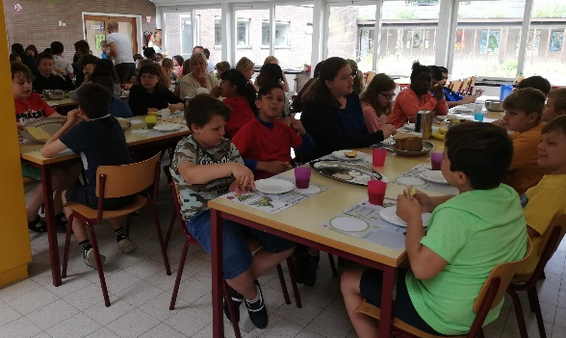
vrijdag 28 juni 2019
- halve dag school. De leerlingen komen ’s middags naar huis. FIJNE VAKANTIE!!
de leerlingen van type 2 geven het beste van zichzelf alle leerlingen genieten van een lekker en gratis ontbijt onze voetbalploeg zette een knap resultaat
tijdens de sportdag neer in Herentals…ze werden eerste!

Patrick Leppens – Directeur MPI Leen Van Ham – Coördinator MPI
- maandag | - dinsdag | - donderdag | - vrijdag
- tomaten-groentensoep  - kipfilet, currysaus met groenten, rijst  - ijs of fruit of koek | - kervelsoep  - spaghetti Bolognaise  - fruit | enkel voor interne leerlingen!  - soep  - brood met beleg  - fruit | - vanaf 12u vakantie!

